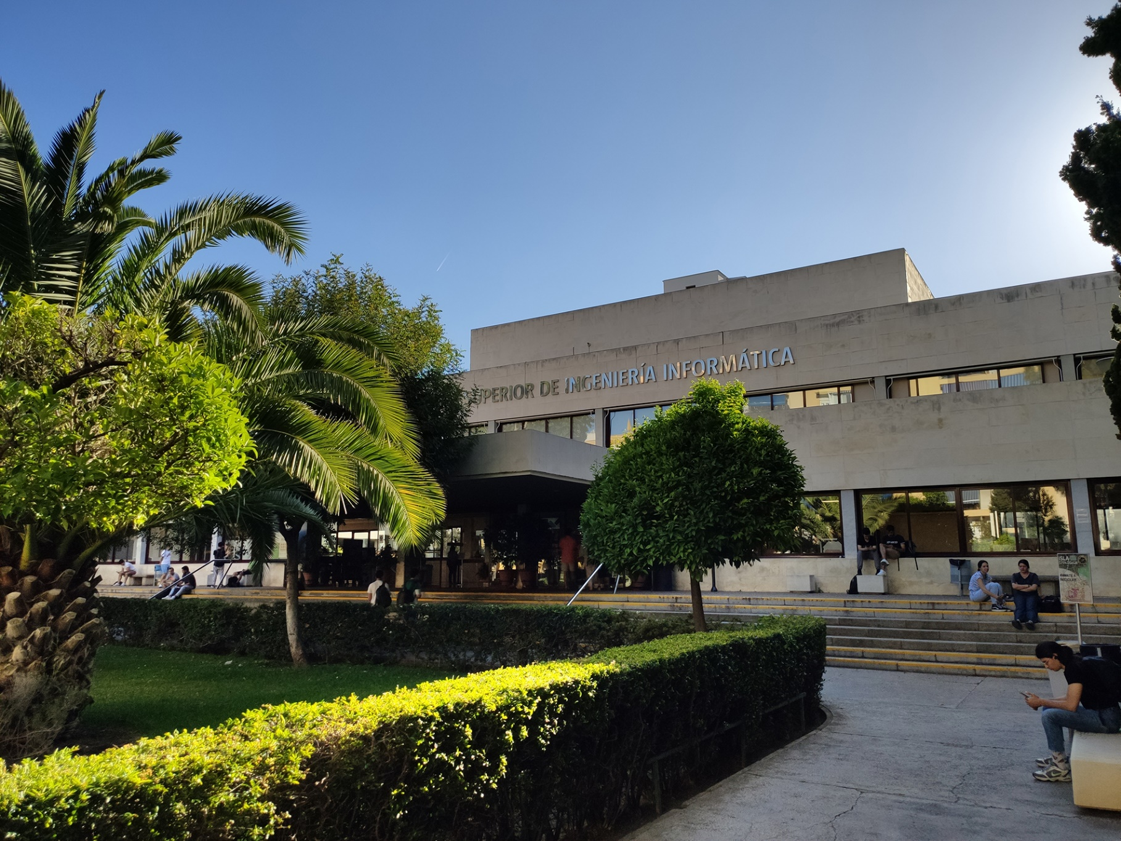

|  |
| --- |
| Informe de Análisis |
| Estudiante #4:  Pedro Jesus Ruiz Aguilar  (pedruiagu1@alum.us.es) |
| 26-04-2024  Grupo: C1.003  Repositorio: https://github.com/IsmaelRuizJurado/Acme-SF-D03 |



Tabla de Contenidos

Resumen Ejecutivo 3

Historial de Versiones 4

Introducción 5

Contenidos 6

D03- 6

Conclusiones 9

Bibliografía 10

# Resumen Ejecutivo

En este informe encontrará el análisis del estudiante #4 sobre los requisitos de los distintos entregables de la asignatura Diseño y Pruebas 2 que requieran de interpretaciones y/o comentarios adicionales.

# Historial de Versiones

|  |  |  |
| --- | --- | --- |
| Versión | Fecha | Descripción de los cambios |
| V1.0 | 12/03/2024 | Creación del documento |
| V1.1 | 26/04/2024 | Revisión entregable D03 |

# Introducción

A continuación, se expondrá la lista de requisitos realizados junto a las distintas alternativas planteadas y la solución elegida. Además, en algunos casos se proporcionará un enlace a la entrada del foro que expone la conclusión tomada.

# Contenidos

## **D03-**

* Task I4-06: Operaciones de Sponsors sobre Sponsorships

*“• List the sponsorships that they have created.*

*• Show the details of their sponsorships.*

*• Create, update, or delete their sponsorships. Sponsorships can be updated or deleted as long as they have not been published. For a sponsorship to be published, the sum of the total amount of all their invoices must be equal to the amount of the sponsorship.”*

Se pide programar las operaciones de los patrocinadores sobre los patrocinios, como listar, mostrar, crear, actualizar o borrar.

El requisito es claro, por lo que no requiere de un análisis adicional.

Task I4-07: Operaciones de Sponsors sobre Invoices

*“• List the invoices in their sponsorships.*

*• Show the details of their invoices.*

*• Create and publish an invoice.*

*• Update or delete an invoice as long as it is not published.”*

Se pide programar las operaciones de patrocinadores sobre las facturas, como listar, mostrar, crear y publicar y actualizar o borrar.

El requisito es claro, por lo que no requiere de un análisis adicional.

* Task I4-08: Operaciones de Sponsors sobre Dashboards

*“Operations by Sponsors on manager dashboards:*

*• Show their manager dashboards.”*

Se pide programar el dashboard de los patrocinadores y mostrarlo.

Este requisito es claro y directo, por lo que no requiere un análisis.

* Task I4-17: Operaciones de Anónimos sobre Cuentas de Usuario

*“Operations by anonymous principals on user accounts:*

*• Sign up to the system and become a sponsor.”*

Se pide programar las operaciones de usuarios anónimos sobre las cuentas de usuario. En concreto, registrarse al sistema y convertirse en un patrocinador.

Este requisito es claro y directo, por lo que no requiere un análisis.

* Task I4-18: Operaciones de Sponsors sobre Cuentas de Usuario

*“Operations by Sponsors on user accounts:*

*• Update their profiles.”*

Se pide programar las operaciones de patrocinadores sobre las cuentas de usuario. En concreto, actualizar sus propios perfiles.

Este requisito es claro y directo, por lo que no requiere un análisis.

* Task I4-19: Operaciones de Cualquier usuario sobre Sponsorships

*“Operations by any principals on sponsorships:*

*• List the projects in the system that are published.*

*• Show the details of the sponsorships that they can list (excepting their invoices).”*

Se pide programar las operaciones de cualquier usuario sobre sponsorships, como listar y mostrar.

Este requisito es claro y directo, por lo que no requiere un análisis.

* Task I4-20: Producir informe de análisis

*“Produce an analysis report.”*

Se pide producir un informe de análisis siguiendo las pautas dadas en el documento Annexes.

Este requisito es claro y directo, por lo que no requiere un análisis.

* Task I4-21: Producir informe de planificación y progreso

*“Produce a planning and progress report.”*

Se pide producir un informe de planificación y progreso siguiendo las pautas dadas en el documento Annexes.

Este requisito es claro y directo, por lo que no requiere un análisis.

* Task I4- 22: Producir informe de Lint

*“Produce a lint report.”*

Se pide producir un informe de lint siguiendo las pautas dadas en el documento Annexes.

Este requisito es claro y directo, por lo que no requiere un análisis.

# Conclusiones

Tras realizar las tareas individuales pertenecientes al entregable, se concluye que los requisitos fueron mayormente claros y directos, lo que facilitó el tiempo a invertir en cada tarea. Además, en caso de ser necesario, gracias al foro y las dudas de los compañeros se posibilita un flujo de trabajo óptimo.

# Bibliografía

Intencionalmente en blanco.